(3)-4 関西エアポートグループ環境計画

関西エアポートグループでは、「環境理念」「環境基本方針」に基づき、「環境ビジョン2050」を策定しています。さらに環境ビジョンのもと、2030年度に向けた取り組み目標となる「環境目標2030」を掲げています。
環境理念

私たち関西エアポートグループは、地球規模での環境問題解決の重要性を認識し、公共インフラである空港の運営を通じて、持続可能な社会の実現に貢献します。
環境基本方針

• グループ社員一人ひとりが、日々の業務において地球環境の保全に努めます。
• 事業活動に伴う環境負荷を明確にし、低減に向けた目標を設定して積極的に取り組みます。
• 定期的に取り組みの進捗確認を行い、内容の改善に努めます。
• 空港分野において先駆的な役割を果たします。さらに航空分野を含む空港全体の負荷低減にも貢献します。
• 空港や地域に関わる全てのステークホルダーの皆様とのコミュニケーションに努めます。
環境マネジメント

●環境推進体制
関西エアポートグループでは、グループ一丸となって環境活動を推進するため、環境推進体制を構築しています。各本部やグループ会社の責任者で構成されるグループ環境推進委員会（委員長：CEO、Co-CEO）のもと、各本部・グループ各社はそれぞれ策定したアクションプランを実行し、定期的に評価や報告を行い、取り組み改善につなげています。また、3空港のエアポート環境推進協議会や、空港の設置管理者が設置する空港脱炭素化推進協議会を通じて空港関連事業者と協力しながら取り組みを推進しています。
●意識啓発
社員一人ひとりが自己研鑽に努め、日々の業務において環境の取り組みを推進する風土を醸成するために、全社員を対象に環境研修を実施します。
●認証取得
第三者検証を活用し、目標との整合を図りながら達成状況をレビューします。
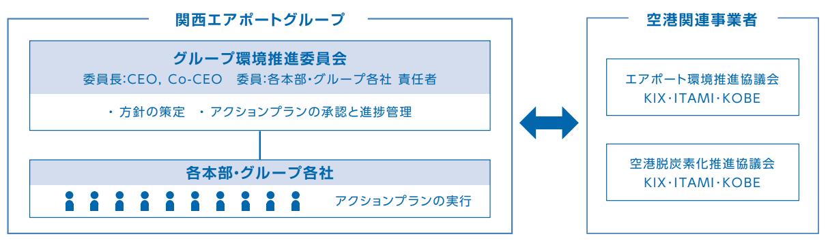
環境ビジョン2050 ・ 環境目標2030
気候変動やエネルギー・資源の枯渇などさまざまな環境問題が深刻化しています。関西エアポートグループは、空港運営を通じて、脱炭素社会、循環型社会、及び自然や地域社会との調和による環境共生社会の実現に貢献します。「環境ビジョン2050」では関西エアポートグループが長期的にめざす姿を、「環境目標2030」ではその達成に向けたマイルストーンとなる具体的な目標を設定しています。
